**ENSAIO FOTOGRÁFICO**

**HOMENAGEM – CONFLUINDO COM NEGO BISPO<tit>**

**Januária Pereira Mello**

Universidade Estadual de Campinas | Campinas – Brasil

http://orcid.org/0000-0002-6790-6304

januariapmello@gmail.com

**Breno Trindade da Silva**

Universidade Federal de Minas Gerais | Belo Horizonte – Brasil

http://orcid.org/0000-0003-4981-5393

breno.trindade26@gmail.com

**Paulo Gustavo de Alencar**

Instituto Nacional de Colonização e Reforma Agrária | Brasília, DF – Brasil

http://orcid.org/0000-0002-7860-6374

pgalencar@yahoo.com.br

**Patrick Arley**

Universidade Federal de Minas Gerais | Belo Horizonte – Brasil

http://orcid.org/0009-0006-0602-710X

E-mail: trickarley@yahoo.com.br

submissão: 24/02/2025 | aprovação: 26/02/2025

Em 27 de julho de 2023, no mesmo dia e horário em que foram divulgados pela primeira vez os dados do Censo brasileiro de 2020 da população quilombola, nos reuníamos em Letícia, Colômbia, para o encontro da XIV Conferência Bienal da SALSA – a Sociedade para a Antropologia das Terras Baixas da América do Sul. Na ocasião, Antônio Nego Bispo participava remotamente do nosso grupo de trabalho e discussão, deitado em sua rede vermelha, lá em sua comunidade quilombola Saco-Curtume, na caatinga piauiense.

Todos sabíamos o quanto esses dados oficiais, ansiosamente esperados por décadas, são fundamentais para várias políticas públicas e visibilidade das populações negras historicamente marginalizadas na história do nosso país. Desde então, já foi possível sistematizar e tornar visível e público mais informações e conhecimentos sobre a presença quilombola em todo o país e sua participação efetiva, por exemplo, na conservação da Amazônia brasileira, como mostram as recentes análises do MAPBiomas e do Instituto Socioambiental (MAPBiomas Brasil, 2023).

Vale destacar a importância do convite de Nego Bispo para contribuir com reflexões sobre a Amazônia. E foi esse o objetivo principal que nos uniu, rompendo com fronteiras que separam ambientes, experiências, fluxos, bichos, gentes, águas, terras, plantas e toda a encantaria, dando mais atenção e sensibilidade para aquilo que nos junta ou para as *confluências* necessárias. *Confluências*: essa categoria criada por Nego Bispo que, para Gersem Baniwa, pode ser considerada uma das grandes contribuições para o pensamento social contemporâneo[1].

Pensar quilombolas por biomas e não apenas por municípios. Pensar os biomas Cerrado e Amazônia integrados e interdependentes é a forma que Nego Bispo soube fazer e colaborar para essa confluência, conceito definido por ele como: energia/lei que nos move para o compartilhamento, sem perder a unidade. Nego Bispo foi um pensador que interferiu e colaborou, conectando experiências entre Cerrado e Amazônia.

Não confluir os dois biomas na Amazônia brasileira é uma estratégia suicida, como menciona Isabel Figueiredo, coordenadora do Programa Cerrado e Caatinga da organização não governamental Instituto Sociedade População e Natureza (ISPN) (Dubeux & Francisco, 2023).

Nego Bispo, ensaísta, provocador nato e avesso às fronteiras, a partir de sua mente liberta, desestabilizou certezas e construiu pontes. Ao seu modo, colaborou, inclusive, para a criação do Comitê de Inserção Profissional da Associação Brasileira de Antropologia juntamente com a professora Maria Sueli Rodrigues de Souza (*in memoriam*), ex-docente do curso de Direito da Universidade Federal do Piauí (UFPI). Os dois conclamaram antropólogos a se unirem a comunidades quilombolas do Piauí contra as ameaças e investigações do inquérito policial federal no contexto de projetos de desenvolvimento, como a instalação de Pequenas Centrais Hidrelétricas (PCH) e os monocultivos agenciados por empresas estrangeiras.

Há dez anos, o projeto “Encontros de Saberes”, liderado pelo professor José Jorge de Carvalho, da Universidade de Brasília (UnB), promovia o intercâmbio e fortalecimento de lideranças quilombolas, colocando em diálogo intelectuais de diversas regiões do país. Nessa ocasião, as ideias de Nego Bispo se fortaleceram, ganharam espaço e contribuíram com uma geração de intelectuais nativos que passaram a influenciar a produção antropológica a nível nacional. Com suas provocações, Nego Bispo serviu de base para muitos estudantes utilizando conceitos que ele começou a versar nessa época. Essa contribuição não se limitou à luta quilombola, mas encontrou ressonância entre os diversos segmentos tradicionais, com sua crítica ao papel do Estado, mas também ao próprio fazer antropológico.

O conceito de confluência para nós, por exemplo, é importantíssimo no debate sobre o ambiente e o estado. Ele é uma liga para os contextos distintos sempre marginais, como demonstra Veena Das (2004). Colaborou assim, para uma antropologia mais orgânica, mais fortalecida entre os que fazem pesquisa nas “trincheiras” do Estado, como diriam alguns colegas de classe profissional. Em nossos debates sobre o ofício, temos constatados que a segurança e a possibilidade do livre pensamento na pesquisa antropológica têm sido muito atacada nos últimos dez anos, como também demonstra Julia Marques Dalla Costa (2020). Já a etnografia de Deborah Bronz (2016) mostra em detalhes como funcionam os mecanismos dos quais se usam empresas (quem empregam antropólogos?) para desmoralizar e controlar seus funcionários.

Foi uma honra poder contar com o pensamento de Nego Bispo, ouvir, trocar, ou melhor, compartilhar, como ele mesmo defendia. Não devemos pensar que a SALSA foi a nossa primeira e última oportunidade de diálogo, pois como sempre dizia, é preciso mudar a forma de pensar, tornando-a menos linear e mais circular. Sendo assim, a SALSA foi o começo, o meio e o começo.

Nosso obrigado ao Nego Bispo e à SALSA!

# **Bichos da Caatinga**

Se em sua terra chove,

na minha apenas respinga.

Se você é qualquer bicho,

eu sou bicho da caatinga.

Se você é bom de golpe,

eu sou melhor de mandinga!

Se a sua terra tem soja,

a minha tem o macassar

fejão de corda ou caupi

pra você não se enganar

é diverso até no nome

pra nós bom é misturar.

Se a sua terra tem laranja

Na minha tem o umbu

abóbora, maxixe e pinha

e a fruta do mandacaru

fruta pra todos os gostos

manga de fiapo e caju

Se a sua terra tem a cana

meu amigo, eu tenho é pena

na Caatinga nunca teve

essa "prissiga", esse endema

que escraviza, mata o povo

esse sempre foi seu lema

Se na sua terra faz doce

com o açúcar pra adoçar

a flor da Caatinga já dá

o mel doce pra "ripunar"

mel de cana é veneno

pra seu “ninga” é salutar

Se a sua música é erudita

no seu modo de pensar

nossa cultura é diversa

como o jeito de plantar

forró, cordel, capoeira

e a dança indígena toré

Plantamos de tudo um pouco

fava, mandioca e guandu

produzimos pra os viventes

festa e vida num angu

da farinha e farinhada

e a goma para o beiju

Se o seu mato é o eucalipto

a planta pra florestar

nem passarinho que avoa

vai pousar nesse lugar

quando enxergar adiante

tudo em volta vai secar

Por isso usamos de tudo

jurema preta, angico e sabiá

dá cerca lá do roçado

ao xampu da raspa de juá

birro, aroeira, umburana

plantas pra males curá

Nem tudo aqui é perfeito

falta muito pra consertar

mas o universo complexo

me faz sempre acreditar

que no diverso que aposto

o mundo vai melhorar.

Vaqueiro, quilombola, sertanejo

todos bichos da Caatinga

todos fortes e adaptados

acostumados com a jinga

se na conversa não vai

nunca falhou a mandinga.

# 

Nego Bispo e PG Alencar (2016)

Paulo Gustavo Alencar (PG) é natural de Pio IX, no extremo leste do Piauí, nasceu em 25 de abril de 1972 e desde cedo os pais o incentivaram a entrar no mundo da leitura. Cresceu no sertão marcado pela cultura dos forrós, festas juninas, farinhadas, contos de “causos” e cordéis e da mais autêntica música nordestina. Fã dessa cultura, tornou-se poeta inspirando-se no sertão, no cotidiano, em sua terra natal e em temas agrários, ambientais, sociais e políticos, sempre publicando versos e poemas bem-humorados e críticos nas redes sociais. A sua formação em agronomia e o exercício da profissão noInstituto Nacional de Colonização e Reforma Agrária (INCRA) no serviço de regularização dos territórios quilombolas, permitiram a ele manter-se vinculado ao fascinante mundo da cultura sertaneja e nesse trabalho conheceu e se tornou amigo de Nego Bispo. Em 2015, lançou seu primeiro cordel inspirado na turbulência da política e no conflito territorial municipal (com Pimenteiras e um povo do Ceará) que ainda tem aflorado discussões intensas sobre o amor e cuidado com a terra natal. Em 2021 lançou seu primeiro livro de poesias, *Territorialidades poéticas*. O texto em cordel e a poesia relacionada ao cotidiano do sertão semiárido ou dedicada aos atores invisíveis são suas marcas poéticas [2].

As fotografias a seguir de Antônio Nego Bispo, tiradas em Belo Horizonte, em 2020, são de Patrick Arley, antropólogo e fotógrafo com mais de 15 anos de experiência contribuindo para a difusão, a visibilidade e a promoção das manifestações culturais de matriz africana na cidade de Belo Horizonte, em especial as manifestações sagradas, como o Reinado (é integrante da centenária Irmandade de Congo e Moçambique Nossa Senhora do Rosário e Sagrado Coração de Jesus – Os Carolinos) e as religiões afrobrasileiras, como a Umbanda (é membro da Casa de Caridade Pai Jacob do Oriente, localizada na Pedreira Prado Lopes). Seus trabalhos promovem a ressignificação e a valorização da cultura e da história negras em Minas Gerais, sendo um instrumento na luta por visibilidade e reconhecimento de grupos subalternos e historicamente marginalizados, tanto no sentido de possibilitar o acesso desses grupos a espaços culturais dos quais sempre foram excluídos, como museus, galerias e outros, quanto, no sentido oposto, de educação de um público mais amplo a respeito dos grupos e das manifestações culturais afrodescendentes.

Ao longo da última década, fez parte de exposições no Brasil e no exterior. Em 2023, ocupou o Viaduto das Artes em Belo Horizonte com a exposição individual “Moçambique-Brasil: uma ponte contra colonial”. Participou também da exposição coletiva “Especulando Futuro” (BH). Em 2022, no Espaço do Conhecimento da UFMG expôs as séries “Quem anda com nego velho” e “Aos seres da metamorfose”. Ainda naquele ano, publicou com Pedro Kalil o livro *Balta*. Participou, em 2020, das exposições “Minas – 300 anos”, promovida pela Assembleia Legislativa de Minas Gerais, e “Festeja Tradição Mineira”, promovida pela Mídia Ninja. Entre 2017 e 2020, integrou a exposição “Reinado de Chico Calu: Repertórios Sagrados da Irmandade Os Carolinos”, que ocupou importantes espaços culturais da cidade de Belo Horizonte, como o Museu Inimá de Paula, a Usina de Cultura e o Memorial Vale Minas. Também em 2020, foi selecionado no edital da Lei Aldir Blanc Municipal (BH), na categoria “Linguagens artísticas – individual”. Em 2017, compôs a exposição coletiva “O Corredor de Nacala: comboio, carvão e gente no norte de Moçambique”, que foi apresentada em cidades como São Paulo, Campinas, Belo Horizonte (Palácio das Artes e Faculdade de Filosofia e Ciências Humanas da UFMG), Maputo e Nampula (em Moçambique).

Em 2015, foi selecionado para a exposição “The Exposure Award: Portraiture Collection”, ocorrida no Museu do Louvre, em Paris, com uma das imagens do trabalho desenvolvido em Moçambique. No Núcleo de Estudos em Populações Quilombolas e Tradicionais (NuQ/UFMG), realizou pesquisa e produção de imagens para um catálogo que reúne expoentes de oito expressões culturais afrobrasileiras presentes na cidade de Belo Horizonte: capoeira, dança afro, hip hop, reinado, samba, soul, comunidades tradicionais de terreiros e quilombos. Em 2014, ao lado de Rudá Ricci, publicou o livro *Nas ruas – a outra política que emergiu em junho de 2013*; participou do livro *Percursos do Sagrado: irmandades do Rosário de Belo Horizonte e entorno*; e da edição da revista *Marimbondo* sobre a Guarda de Moçambique de Nossa Senhora do Rosário e Sagrado Coração de Jesus – Irmandade Os Carolinos. Contribuiu, também, com textos e ensaios fotográficos para outras edições da *Marimbondo*, como os números 5 (Lagoinha), 3 (Música) e 2 (Congado); além da exposição coletiva “O inimigo e a câmera”, realizada pelo Forumdoc em 2013. Em 2011, produziu as fotos da exposição “Trabalho e cidadania”, realizada no Tribunal Regional do Trabalho da 3ª Região (BH). Como antropólogo, atua como educador e consultor nos campos do patrimônio imaterial, dos impactos ambientais e das comunidades tradicionais atingidas pela mineração.

**<figura>**

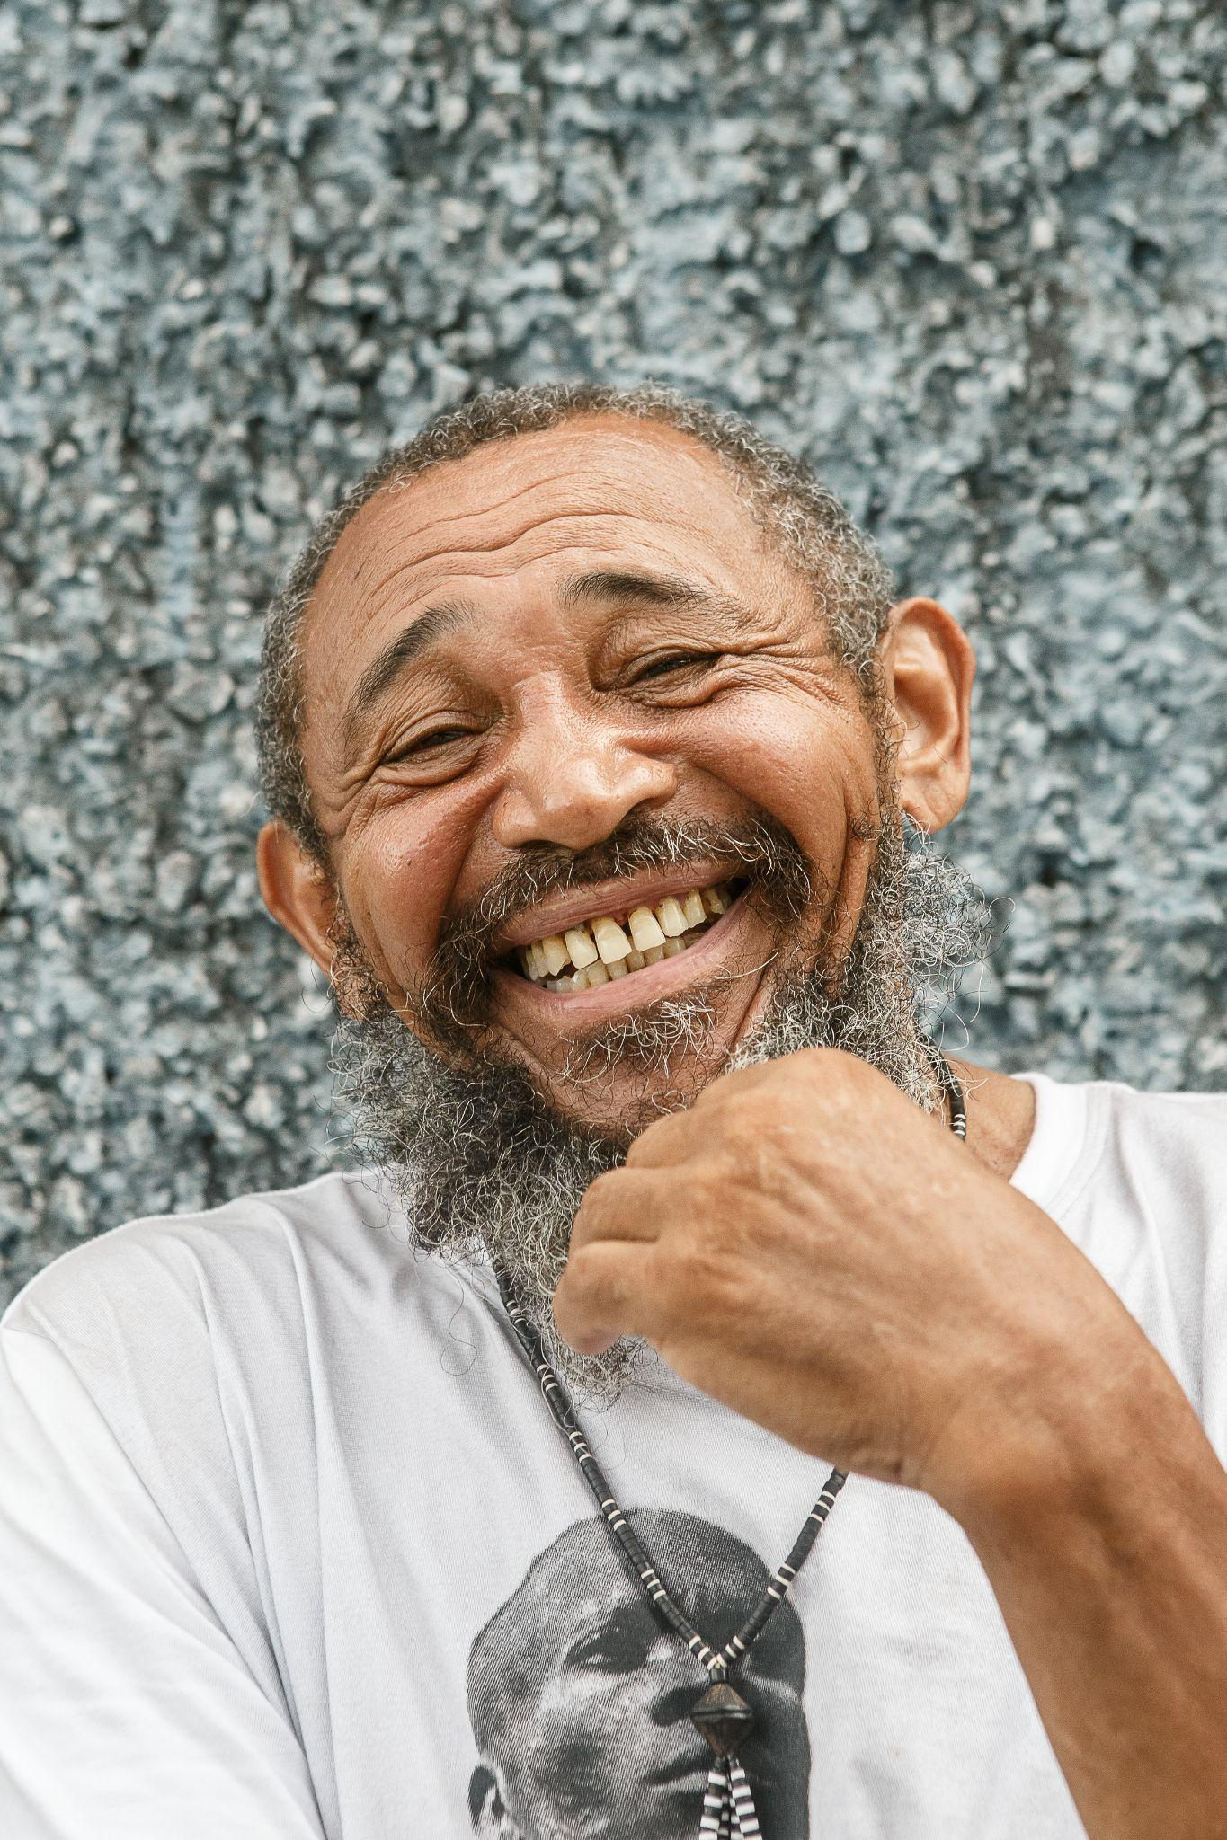

**FIGURA 1 – Nego Bispo**

**</figura>**

**<figura>**

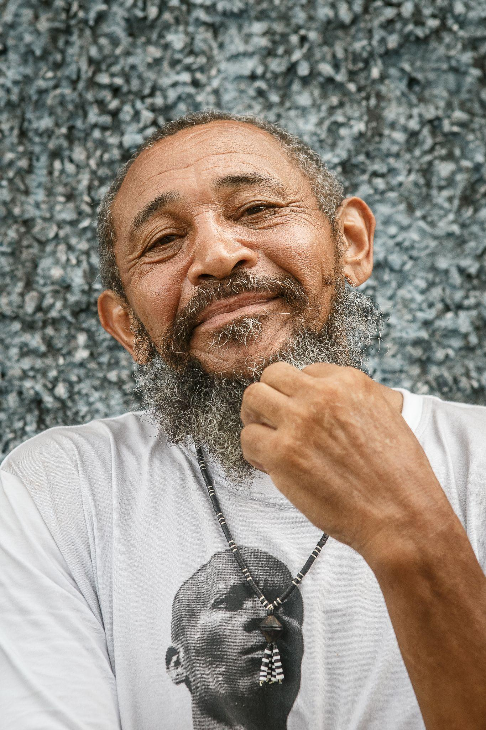

**FIGURA 2 – Nego Bispo**

**</figura>**

**<figura>**

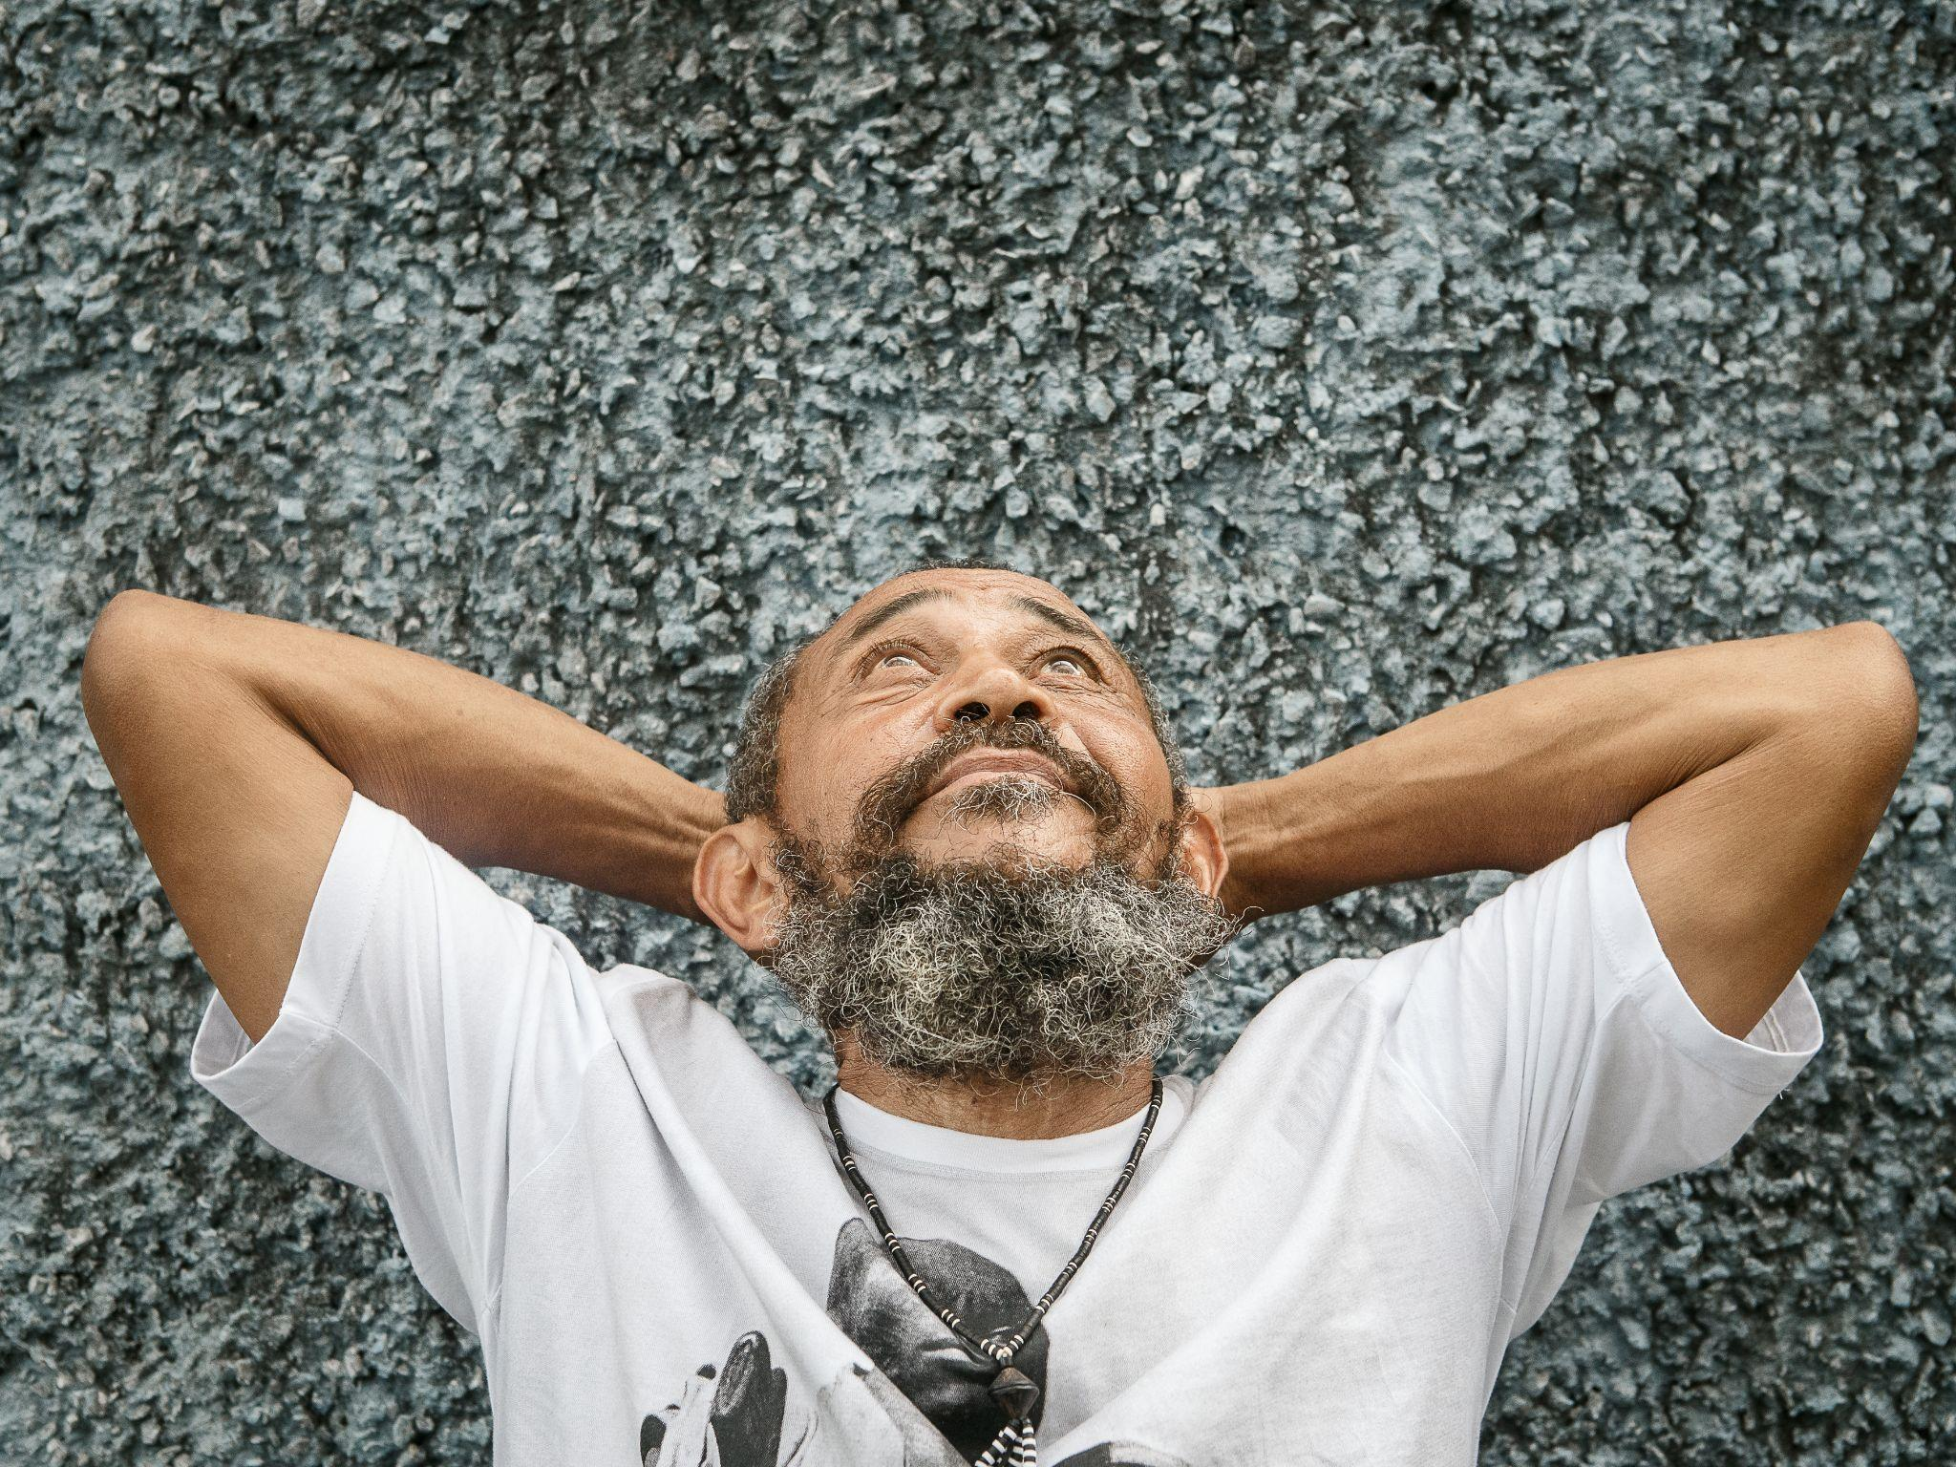

**FIGURA 3 – Nego Bispo**

**</figura>**

**REFERÊNCIAS<sub1>**

BRONZ, Deborah. 2016. Nos bastidores do licenciamento ambiental: uma etnografia das práticas empresariais em grandes empreendimentos. Contra Capa.

DALLA COSTA, Julia Marques. 2020. [O “agir temerário, fraudulento e tirânico”: a antropologia e os antropólogos segundo a CPI da Funai e do Incra (2015-2017)](https://repositorio.unb.br/handle/10482/37838). Dissertação. UnB. Disponível em: https://repositorio.unb.br/handle/10482/37838

Das, Veena; Poole, Debora.2004. *Anthropology in the margins of the State*. Oxford University Press, Nova Deli.

Dubeux, Ana & Francisco, Severino. 2023, 11 de dezembro. “Preservar a Amazônia e degradar o Cerrado é uma estratégia suicida”, alerta Isabel Figueiredo. *Correio Braziliense*. <https://www.correiobraziliense.com.br/cidades-df/2023/12/6668202-preservar-a-amazonia-e-degradar-o-cerrado-e-uma-estrategia-suicida-alerta-isabel-figueiredo.html>

BISPO, Antônio Nego e ALENCAR, Paulo Gustavo. 2016. Bichos da Caatinga. Poema. Disponível em: <https://www.recantodasletras.com.br/autor.php?id=185484>

MAPBiomas Brasil. 2023. *Territórios quilombolas estão entre as áreas mais preservadas do Brasil*. <https://brasil.mapbiomas.org/2023/12/13/territorios-quilombolas-estao-entre-as-areas-mais-preservadas-no-brasil/#:~:text=Um%20levantamento%20in%C3%A9dito%20do%20MapBiomas,contra%2017%25%20em%20%C3%A1reas%20privadas>

1. Palestra proferida na 34ª Reunião Brasileira de Antropologia, Belo Horizonte, julho de 2024.
2. Outros poemas e publicações em: https://www.recantodasletras.com.br/autor.php?id=185484.